Фильтрация значений по количеству на файндере не работает (при этом есть параметр со значением по умолчанию)

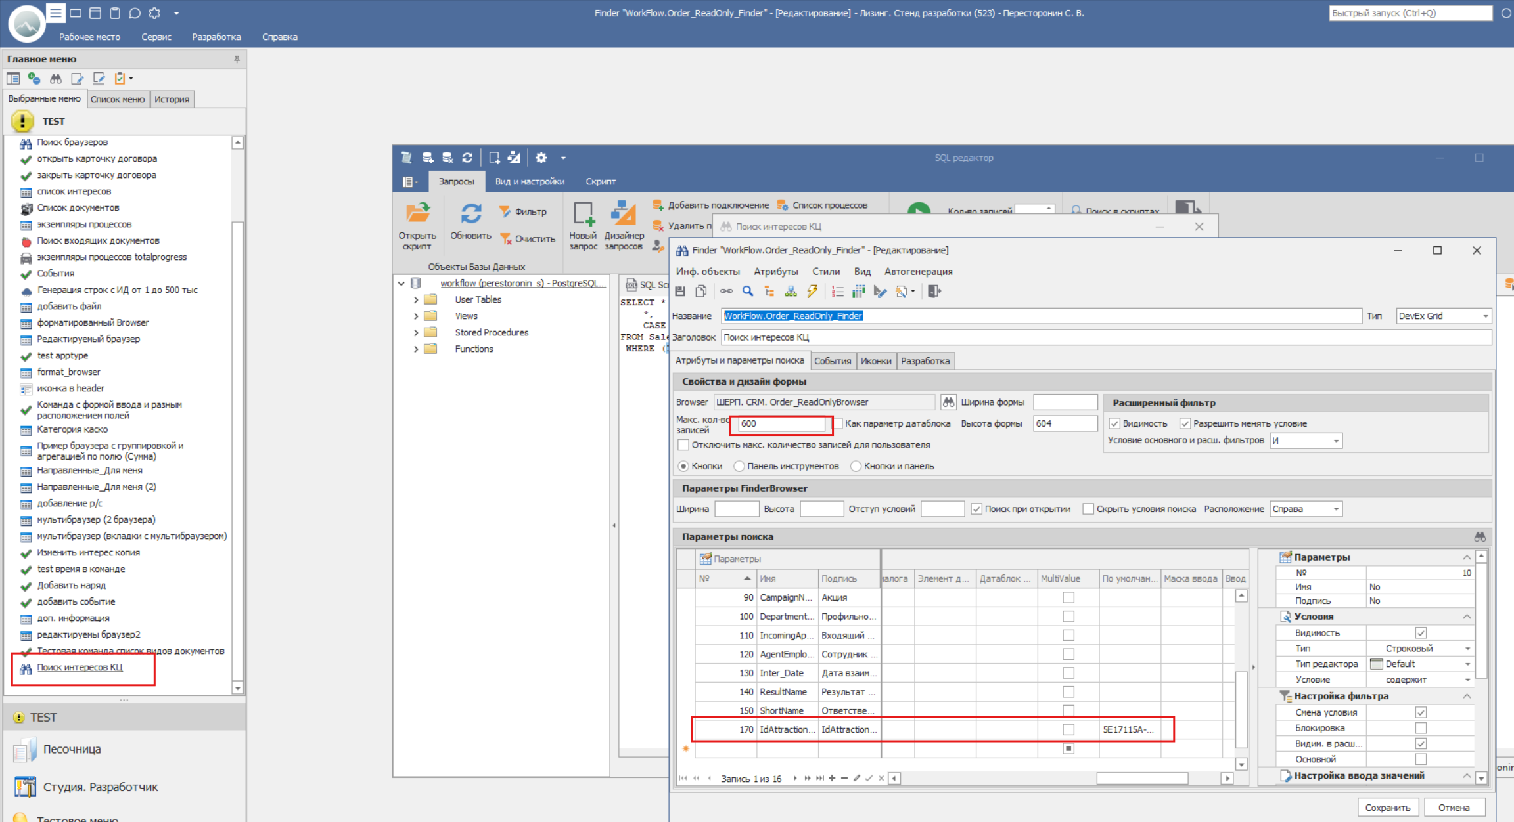

Если не накладывать фильтры, выводится 7 записей. Фильтрация по количеству в Win работает нормально.

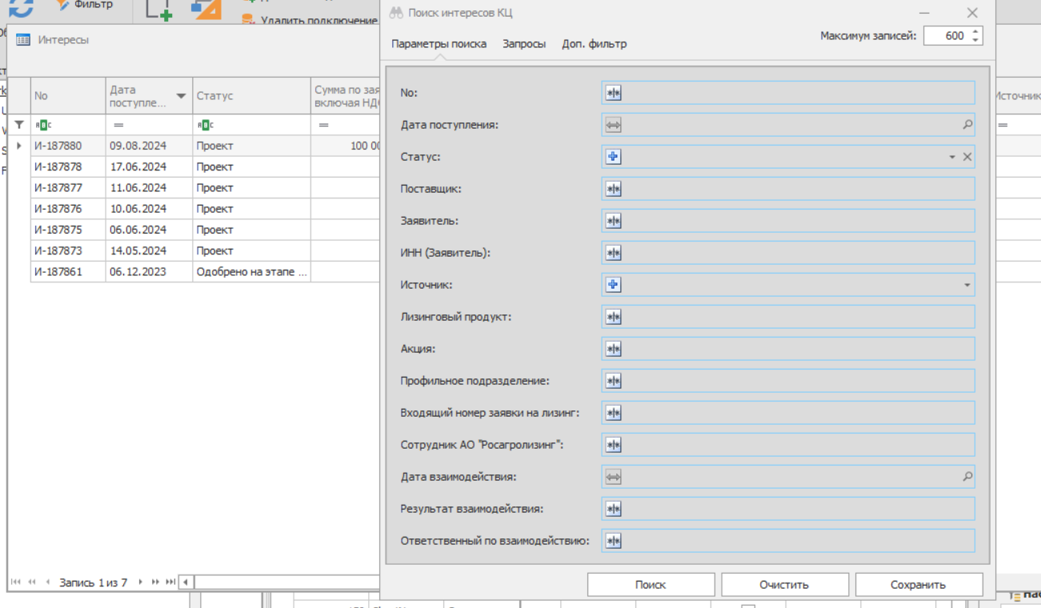

В вебе фильтрация по количеству не работает (выводятся даже те записи, для которых значение по умолчанию задано в файндере – 35 вместо 7)

